# Acciones: Tipos y valoración.

¿Qué es una acción?

Título que representa una parte alícuota del capital social de la empresa, son acumulables e indivisibles. Si sumamos el valor de todas las acciones, tendremos el valor total del capital de la empresa. Que pueden ser **nominativas** (en ellas aparece el nombre de la persona que la posee) o **al portador** (no consta el nombre).

## Derechos de las acciones

Tener acciones da los siguientes derechos:

1. **Derecho al reparto de beneficios (dividendos) por parte de las empresas**. Al final del ejercicio, la empresa puede repartir los beneficios obtenidos entre sus socios.
2. **Preferencia a obtener nuevas acciones si la empresa amplía el capital.**
3. **Derecho a la asistencia y voto en la junta general de accionistas.**

## Las acciones, participaciones y obligaciones.

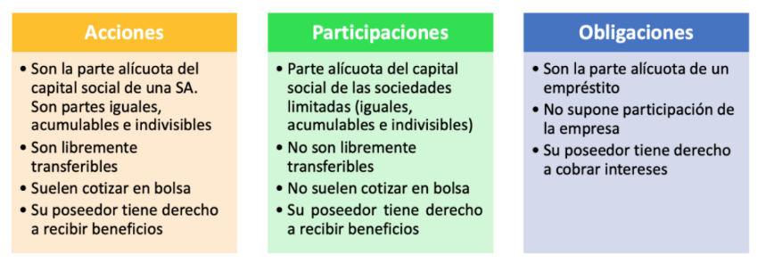

## Otros conceptos sobre acciones.

Las acciones cotizan en bolsa, por eso hay que conocer una serie de conceptos.

* **Valor nominal (VN):** Valor de la acción que aparece como anotación en cuenta.
* **Valor efectivo o de cotización (VC):** Valor al que están cotizando las acciones en bolsa. 3 posibilidades:

1. VC > VN a la acción, cotiza sobre la par.
2. VC < VN a la acción cotiza bajo la par.
3. VC = VN a la acción cotiza a la par.

* 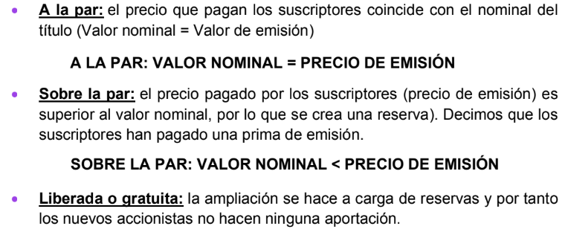**Valor de emisión (VE):** Cantidad en euros que la empresa recibe por cada acción en el momento de la emisión. Sin embargo, los socios pueden pagar una cantidad diferente. Varias posibilidades:

* **Proporción:** relación entre el nº de acciones nuevas que se emiten y las antiguas.

Proporción = $\frac{Nº acciones antiguas}{Nº acciones nuevas }$

* **Valor Teórico Contable:** Indica cuánto deben valer las acciones teniendo en cuenta el patrimonio de la empresa.

VTC = $\frac{Patrimonio Neto}{Nº de acciones}$

* **Derecho de suscripción preferente (DS)**

## Cálculo del valor teórico del derecho de suscripción preferente.

**Ejemplo:** Una sociedad tiene un capital social de 500.000 euros y se divide en 10.000 acciones. Cada una de ellas tendrá un valor nominal de 500.000/10.000 = 50€/acción.

Capital social = nº de acciones * valor nominal de cada acción.

Las acciones son títulos que se pueden transmitir libremente, se pueden representar mediante un documento físico (título) o mediante una anotación en cuenta. *Si son acciones cotizadas se representan mediante anotaciones en cuenta.

Clasificación de las acciones

Según los derechos que otorga:

* Ordinarias:
* Privilegiadas:

Según la titularidad:

* Nominativas:
* Al portador:

Según el origen de la financiación:

* Ordinarias:
* Propias
* Liberadas

Formas de valorar una acción:

* Valor Nominal: Valor de una acción en el momento de su constitución y es el valor que aparece en el título o en los estatutos, se calcula como:

Valor Nominal = $\frac{Capital Social}{Nº de acciones}$

* Valor Teórico o valor contable: indica cuánto deberían valer las acciones teniendo en cuenta el patrimonio neto de la empresa.

Valor Teórico o contable = $\frac{Patrimonio Neto}{Nº de acciones}$

* Valor de Emisión: cantidad en euros que la empresa recibe por cada acción en el momento de la emisión. Sin embargo, los socios pueden pagar una cantidad diferente. Varias posibilidades:

1. A la par: VALOR NOMINAL = PRECIO DE EMISIÓN
2. Sobre la par:
3. Liberada o gratuita.

AMPLIACIÓN DE CAPITAL

Aumento del capital social de la empresa. Puede venir de tres formas:

1. Emitiendo acciones nuevas
2. Aumentando el valor nominal de las acciones ya existentes.
3. Capitalización de las reservas (Transformamos las reservas en capital social).

Los accionistas no tendrán que aportar dinero y recibirán acciones liberadas.

Ampliación de capital 🡪 Emitiendo nuevas acciones

Los inversores para entender cual es el precio que deben pagar para obtener esta nueva acción en el periodo de ampliación de capital deben conocer como ha evolucionado el valor de estas acciones a lo largo de la vida de la empresa. Para ello deben entender varios elementos:

1. Proporción: relación entre las acciones nuevas emitidas en la amp de capital y las antiguas que ya existen.
2. Valor nominal: es el valor otorgado al título en el momento de la emisión.
3. Precio o valor de emisión: es la cantidad en euros que la empresa recibe por cada acción en el momento de la emisión.

En las amp de capital, los socios pueden pagar una cantidad diferente a la que pagan los nuevos inversores. Dos posibilidades

1. A la par: El precio que pagan los nuevos inversores coincide con el nominal del título. (VN = Precio de emisión).
2. Sobre la part: El precio su